Специальность 08.02.05. «Строительство автомобильных дорог и аэродромов»
Курс 2 группа САД1911
Дисциплина МДК 01.01 Геодезия
ФИО Хусаинова Ф.Ф.
Задания на 23.03.20г.
Раздел: Теодолитная сьемка, теодолитные ходы
Назначение, виды, способы создания плановых геодезических сетей
Теодолитные ходы: замкнутые, диагональные, магистральные, висячие
Привязка трассы к плановым пунктам государственной геодезической сети
Последовательность выполнения полевых работ при проложении теодолитных ходов
Угловая неувязка, ее допустимость и распределение. Составление ведомости координат. Невязки в приращениях координат, их допустимость и распределение.
Теодолитная съемка, ее сущность и применение. Методы съемки ситуации
Сущность обратной геодезической задачи
Вопросы для самопроверки
Конспект
Обработка журнала теодолитного хода
Составление ведомости румбов
Список Литературы.
Геодезия: учебник для студ. Учреждений сред.проф. образования М.И.Киселев, Д.Ш.Михелев -7-е изд., стер-М.: Издательский центр Академия , 2016._384с

Сдать выполненные работы в электронном формате до 30.03.20г.!!!
ЛЕКЦИЯ от 23.03.20
Теодолитная съемка. Последовательность полевых работ, создание съемочного обоснования, способы съемки ситуации. Вычислительная обработка полевых материалов. Составление контурного плана.
Теодолитная съемка – это топографическая контурная съемка местности, выполняемая при помощи теодолита и мер длины. Полевые работы включает раз-
витие съемочного обоснования различными способами, чаще теодолитными ходами и относительно него – контурную съемку ситуации.
14.1. Теодолитные ходы
Теодолитным ходом называется полигонометрический ход, в котором углы между сторонами измеряют техническим теодолитом с угловой погрешностью ±0,5', а стороны – мерными приборами с относительной погрешностью от 1 / 1000 до 1 / 3000. Теодолитные ходы прокладывают в качестве съемочного обоснования при различных способах топографических съемок и для решения других геодезических задач.
На рис. 14,1 приведены схемы разомкнутого, замкнутого и висячего теодолитных ходов.
Рис. 14.1. Схемы теодолитных ходов их плановой привязки: а – ход разомкнутый; б – замкнутый и диагональный;
( , □ – опорные пункты триангуляции и полигонометрии; ○ – вершины теодолитных ходов)
В висячем ходе на земной поверхности допускается не более 3-х сторон, его длина не должна быть больше, указанной в табл. 7.1.
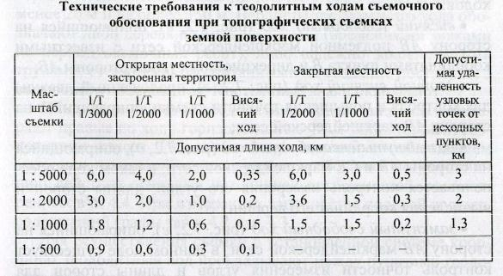
Допустимая длина основных теодолитных ходов при топографических съемках рассчитывается по следующей формуле (в км)
Σdдоп = 2Δр×М×Т/106, | (14.1)
где р – допустимая погрешность положения на плане масштаба 1 : М точки теодолитного хода, наиболее удаленной от опорных пунктов (в середине хода, т.е. в слабом месте хода); Т – знаменатель относительной погрешности хода 1 / Т. Для открытой местности и застроенной территории допустимая погрешность р = 0,2 мм, а для закрытой местности (заросшей кустарниковой и древесной растительностью) р = 0,3 мм.
В таблице 14.1 приведены предельные длины теодолитных ходов съемочного обоснования.
Таблица 14.1
Содержание работ при теодолитной съемке
Подготовительные работы. После получения задания на топографическую съемку изучают имеющиеся картографические материалы, схемы геодезической сети вблизи участка съемки и составляют проект схемы будущих теодолитных ходов.
Полевые работы при теодолитной съемке включают рекогносцировку участка местности (т.е. изучение участка с целью окончательного выбора места пунктов теодолитного хода и способов съемки ситуации), закрепление вершин теодолитного
хода, измерение углов и длины его сторон и съемку ситуации относительно вершин и сторон теодолитного различными способами.
Камеральные работы состоят из вычислительной обработки полевых журналов, расчета координат вершин теодолитного хода и составления контурного плана местности.
Прокладка теодолитных ходов. В процессе рекогносцировки на местности отыскивают опорные геодезические пункты, сохранившиеся пункты геодезической основы предыдущих съемок, проверяют наличие оптической видимости между ними и возможность измерения длин линий на местности для угловой и плановой привязки теодолитного хода. Придерживаясь проекта, выбирают места закрепления вершин теодолитного хода. Длины его сторон при измерениях длины линий мерными лентами должны быть не менее 40 м (20 м в застроенной территории) и не более 350 м. Вершины теодолитного хода обозначают либо деревянными колышками (временными знаками на период съемочных работ), либо надежно закрепленными трубами, стержнями, рассчитанными на создание постоянного съемочного обоснования. Постоянные знаки окапывают.
Измерения углов. В теодолитных ходах чаще всего измеряют правые по ходу горизонтальные углы техническими теодолитами класса Т30 двумя полуприемами с соблюдением методики измерений и технических требований по уменьшению действия основных источников погрешностей, рассмотренных в п. 10.2 (лекция № 10) и п. 11.2 (лекция № 11). При измерениях заполняется полевой журнал.
Для осуществления съемки в установленной системе координат теодолитный ход прокладывают между пунктами геодезической сети. Должны быть известны координаты х и у начального и конечного исходных пунктов и необходимые дирекционные углы сторон сети, например αАВ, αМС на рис. 14.1, а. При угловой привязке на исходных пунктах, начальном В и конечном М, измеряются правые по ходу примычные углы β1 и βn
Взаимная видимость между исходными пунктами В и С обеспечивается визирными целями: например, визирным цилиндром сигнала или пирамиды или же вехой.
Угловая привязка замкнутого теодолитного хода должна выполняться с таким же контролем, как и разомкнутого. Если в пункте N планово-угловой привязки существует видимость на другие пункты исходной геодезической сети Е и Р (см. рис.
14.1, б), то способом круговых приемов определяют внутренний правый по ходу угол βn и два примычных угла, например βn и βк. В данном случае проверяется условие
(βn + βn + βк) – ( αNP – αEN + 180°) ≤ | ±(0,5'–1')|.
Измерения сторон. Стороны теодолитного хода выгодно измерять светодальномером, при этом их точность повышается. При использовании мерной ленты стороны измеряют в прямом (D') и обратном (D") направлении. Допустимое расхождение первого и второго результатов D = D' – D" определяется по допустимой относительной погрешности 1 / Т теодолитного хода (см. табл. 14.1). Например, при условии 1 / Т = 1 / 2000 получаем Dдоп = D / 2000. Если угол наклона стороны хода или ее отрезка ν ≥ 1,5°, то его измеряют для определения поправки на наклон. В средние значения D длин линий вводят поправки на компарирование, наклон и температурную, если их абсолютная величина достигает D / 10000.
В процессе прокладки теодолитного хода результаты полевых измерений и сопутствующие пояснительные рисунки вносят в специальный полевой журнал. Для последующих камеральных вычислений составляется общая схема теодолитных ходов в произвольном масштабе, на которой указываются величины измеренных углов и горизонтальных расстояний. Заполняется исходными данными Ведомость вычисления координат вершин теодолитного хода (таблица 14.2): в графе 1 указываются номера пунктов, в графе 2 – величины измеренных углов, в графе 5 – горизонтальные проложения сторон хода, в графе 4 – исходные дирекционные углы αн и αк , в графах 11 и 12 – координаты х и у начального и конечного исходных пунктов.
Угловая невязка замкнутого теодолитного хода. Для вычисления угловой не-
вязки суммируют все внутренние измеренные правые по ходу углы β' замкнутого хода (см. рис. 14.2, б), исключая примычные, и вычисляют теоретическую сумму внутренних углов такого n-вершинного многоугольника Σβтеор = 180° ( n – 2). Разность fβ суммы измеренных углов β' и теоретической их суммы называется угловой
невязкой хода. В замкнутом многоугольнике
n
fβ = ∑β'i – 180°( n – 2), i = 1, 2, …, n. | (14.2)
i

Фактическая величина fβ характеризует качество измерения углов в сравнении с
допустимой угловой невязкой, вычисляемой по формуле
fβдоп = ±2t n , | (14.3)
где t – заданная средняя квадратическая погрешность измерения углов, которую назначают в зависимости от точности работ, и для теодолитных ходов принимают t = 0,5', при этом допустимую угловую невязку определяют по формуле
fβдоп = ±1' n . | (14.4)
Формулы (14.3) и (14.4) обоснованы в § 3.3 лекции № 7, где в выражении (7.35) допустимая погрешность ΣΔпред обозначена через fβдоп, удвоенная погрешность измерения угла 2t = 2m = 1'.
Если фактическая угловая невязка превышает допустимую величину, то для устранения допущенных ошибок необходимо проверить результаты вычислений и измерений.
Уравнивание измеренных углов. Если фактическая угловая невязка допустима, то измеренные углы β' приближенно уравнивают (увязывают), т. е. между ними практически поровну распределяют фактическую невязку fβ, разделенную на поправки υβi, противоположные по знаку невязке:
υβi = – fβ / n
и округленные до 0,1', причем сумма поправок должна равняться невязке с обратным знаком, т.е.
n
∑υβi = – fβ , i = 1, 2, …, n. (14.5) i
Уравненные (увязанные) таким приближенным способом углы βi равны
βi = β'i + υβi , | (14.6)
а сумма уравненных (увязанных) углов должна равняться теоретической.
Угловая невязка разомкнутого теодолитного хода. | В примере рис. 14.1 ра-
зомкнутый теодолитный ход опирается на пункты В и С исходной геодезической сети с известными дирекционными углами стороны АВ триангуляции и стороны СD полигонометрии. В разомкнутом ходе измерены примычные углы β1 и βn, являющиеся правыми по ходу, как и углы β2, β3, …, βn-1 между сторонами хода.
Значения углов записаны в таблицу 14.2 (ведомость вычисления координат). Число n измеренных углов на единицу больше числа n–1 измеренных сторон. В исходной сети известны прямоугольные координаты всех названных пунктов и реше-
нием обратной геодезической задачи (см. лекцию № 3 |  |  |  |  | формулы 3.11 | и 3.12) опре-
делены значения исходных дирекционных углов: начального αн = αАВ |  |  |  |  |  | и конечного
αк = αСD (αн = 111° 50,8' и αк = 260° 50,8' записаны в графу 4 таблицы 7.2).
Согласно рис. 14.2 |  |  | при пункте В сумма углов α1 + βi = αн+ 180°, откуда α1 |  |  |  | =
αн+ 180° – |  | β1. При | вершине 1 сумма углов α2 + β2 = α1 + 180°, поэтому α2 = α1 |  |  |  | +
180° – | β2. | Аналогично |  | вычисляется дирекционный | угол при каждой верши-
не и | в конечном пункте |  |  | αк = αn-1 + 180° – βn. Следовательно, дирекционный угол
следующей стороны хода равен дирекционному углу предыдущей стороны плюс
180° минус правый по ходу угол или в математической записи
α i+1 = α i + 180° – β i ; (α i+1 < 360°), i = 1, 2, …, n. | (14.7)
Если при вычислениях по формуле (14.7) отдельные величины α i+1 получаются равными или большими 360°, то их уменьшают на 360°. Вычисления начинаются от начального дирекционного угла αн и контролируются по конечному значению дирекционного угла αк .
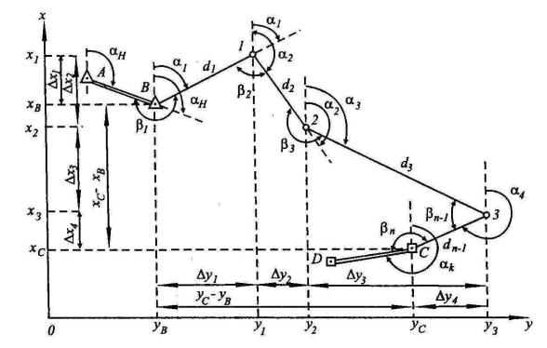
Рис. 14.2. Дирекционные углы сторон и координаты вершин теодолитного хода
Теоретическая сумма правых по ходу углов разомкнутого теодолитного хода равна
n
∑βi теор. = αн + 180°n – αк , i = 1, 2, …, n. | (14.8)
i
Практическая сумма измеренных с погрешностями углов β'i отличается от теоретической суммы на величину фактической угловой невязки
n
fβ = ∑β'i – (αн + 180°n – αк), i = 1, 2, …, n. | (14.9)
i
Допустимая угловая невязка вычисляется по формуле (14.3) или (14.4), т.е. fβдоп = 1'√n. Если fβ ≤ fβдоп , то фактическая невязка допустима и измеренные углы уравниваются по формулам (14.4), (14.5), (14.6).
В примере табл. 14.2. записаны: сумма измеренных углов Σβ' = 750° 58,6'; тео-
ретическая их сумма Σβ теор = 111° 50,8' + 180° · 5 – 260° 50,8' = 751° 00,0'. Фактиче-
ская угловая невязка | fβ = –0° 01,4', допустимая fβдоп = ±2,2'. Поправки в углы υβi
= – fβ / n = +1,4'/5 ≈ ≈ | +0,28' округлены до +0,3 и +0,2 и записаны в графе 2 с усло-
вием Σ υβi = –( fβ) = + 01,4'. Уравненные углы записаны в графе 3.
В графе 4 таблицы 14.2. записаны результаты вычисления дирекционных углов по формуле (7.7), например αВ-1 = αн + 180° – βВ = 111° 50,8' +180° – 225° 10,8' = 66° 40,0'; далее вычисления продолжены с конечным контролем по величине αн . В графе 5 указаны румбы тех же сторон хода (см. для справки рис. 1.9).
Если в теодолитном ходе измерены левые по ходу углы, то формулы (14.7) и (14.9) примут вид
α i+1 = α i + β i – 180°, i = 1, 2, …, n. | (14.10)
fβ = ∑β'i – (αк + 180°n – αн), i = 1, 2, …, n. | (14.11)
Вычисление приращений координат и оценка точности теодолитного хода.
В графе 6 таблицы 14.2 записывают горизонтальные проложения di сторон хода, рассчитанные с учетом поправок на компарирование, наклон и температуру мерной ленты. Вычисленные приращения координат (графы 7 и 8) находят по формулам
х'i = di cos αi | и у'i = di sin αi | (14.12)
и записывают со знаком “ плюс” | или “ минус” соответственно знакам cos αi и sin αi ,
т.е. согласно направлению стороны хода в прямоугольных координатах (см. реше-
ние прямой геодезической задачи в лекции 3, п. 3.4). | При учебных вычислениях
пользуются инженерными калькуляторами, результаты округляют до 0,01 м.
Согласно рис. 7.3 приращения координат хi и | уi представляют собой проек-
ции сторон di на оси абсцисс и ординат. В случае безошибочности величин хi и уi теоретические суммы таких проекций равны разностям координат опорных
пунктов, т.е.
n | n
∑Δхi.теор = хС – хВ ; | ∑Δуi теор. = уС – уВ , | (14.13)
i | i
или
n | n
∑Δхi.теор = хк – хн ; | ∑Δуi теор. = ук – ун , | (14.14)
i | i
где хС = хк, хВ = хн, уС = ук , уВ = ун – координаты конечного и начального исходных пунктов.
Вследствие погрешностей в значениях дирекционных углов αi и сторон di вычисленные приращения х'i и у'i и их суммы ∑Δх'i и ∑Δу'i. тоже сдержат погрешности, поэтому условие (7.13) точно не выполняется. Расхождения между суммами вычисленных и теоретических приращений координат называются
невязками fх и fу приращений координат:
n | n
fх = ∑Δх'i – (хк – хн) ; | fу = ∑Δу'i – (ук – ун). | (14.15)
i | i
Величины fх и fу являются катетами прямоугольного треугольника погрешностей, гипотенуза которого fd представляет абсолютную невязку теодолитного хода:
fd = ±√ f 2х + f 2у . | (14.16)
По формулам обратной геодезической задачи (1.14) и (1.15) можно определить румб и дирекционный угол абсолютной невязки fd .
Допустимая абсолютная невязка теодолитного хода вычисляется по формуле
fd доп = ∑d (1 / Т) ≤ 2Δр М /1000, | (14.17)
где согласно условию (14.1) р = 0,2 мм – допустимая погрешность положения на плане масштаба 1 : М точек съемочного обоснования в середине хода для застроенной территории и открытой местности и р = 0,3 мм для закрытой местности.
Точность теодолитного хода оценивают также его относительной невязкой 1 / Т, при этом. фактическая относительная невязка
fd / ∑d = 1 / (Σd : fd ). | (14.18)
Допустимая величина относительной невязки хода (1/Т)доп принимается по табл. 14.1, либо определяется особыми требованиями к точности съемочного обоснова-
ния. Фактическая относительная невязка хода должна дополняться указанием ее допустимости:
fd / ∑d = 1 / (Σd : fd ) ≤ (1/Т)доп . | (14.19)
Условие (-14.19) применяют для теодолитных ходов, длина которых меньше предельной, указанной в табл. 14.1.
П р и м е р. В табл. 14.2. для теодолитного хода по формулам (14.12) вычисле-
ны и записаны в графах 7 и 8 значения х'i и | у'i , указаны ∑Δх'i = –215,39 и
∑Δу'i. = +343,82, теоретические суммы ∑Δхтеор = | хк – хн = 215,54; ∑Δутеор = ук – ун =
+ 344,09. По формулам (7.15) найдены невязки fх = +0,15; fу = -0,27; по формуле (7.16) – абсолютная невязка хода fd = 0,31 м. Фактическая относительная невязка fd / Σd = 1 / 2112 оказалась меньше допустимой относительной (1/Т)доп = 1 : 2000. По формуле (14.17) находим, что для съемки застроенной территории в масштабе 1 : М = 1 : 1000 абсолютная фактическая невязка теодолитного хода fd = 0,31 м. меньше его допустимой невязки fd доп ≤ 0,4 м.
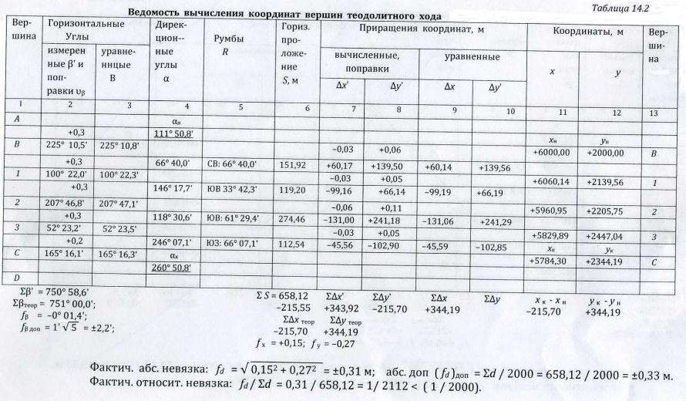
Уравнивание приращений координат. Если фактическая линейная невязка хода fd допустима, то вычисленные приращения координат х'i и у'i приближенно уравнивают
(увязывают) поправками υхi и υуi . Поправки пропорциональны длинам соответствующих сторон хода и вычисляются по формулам
υхi | = Кх di ; | υуi | = | Ку di ,
(14.20)
где Кх и Ку – коэффициенты пропорциональности:
n | n
Кх = – fх / ∑di ; Ку = – fу / ∑ di., | i = 1, 2,…, n .
i | i
Сумма поправок должна быть равна соответствующей невязке, взятой с обратным знаком:
n | n
∑ υхi = – fх ; | ∑ di. = – fу, i = 1, 2,…, n . | (14.21)
i | i
Поправки υхi и υуi прибавляют к вычисленным приращениям и получают урав-
ненные (увязанные) приращения координат:
хi = х'i + υхi ; | уi = у'i + υуi . | (14.22)
П р и м е р. В табл. 14.2. (графы 7 и 8) над значениями |  | х'i и у'i записаны по-
правки υхi и υуi. Для уравнивания по оси х: Кх = – (+0,15) / 658,12 = 0,000 224; υх1
= Кх d1 = = Кх ·151,92 = –0,03 м; υх 2 = Кх ·119,2 = –0,03 м и т. д. Сумма поправок υхi
равна невязке fх с обратным знаком, т. е. Συхi = – fх = 0,15 м. В графе 9 записаны
уравненные приращения координат |  | хi и их сумма ΣΔх = |  |  | –215,54, которая совпала
с разностью хк – хн. Аналогично уравниваются приращения по оси у.
Вычисления координат. Координаты хi |  |  | и | уi вершин теодолитного хода по-
следовательно вычисляются по формулам
хi + 1 = хi + | хi ; | уi + 1 = уi | + | уi , | (14.23)
т. е. абсцисса хi и ордината уi | следующей вершины равны абсциссе и ординате
предыдущей вершины плюс соответствующие уравненные приращения координат. Для контроля вычисляют координаты хк и ук конечного пункта, которые должны совпасть с исходными значениями.П р и м е р. В графах 11 и 12 таблицы 14.2 координаты вершин теодолитного хода последовательно вычислены по формулам (14.23) от исходных значений хн и ун (начальный пункт В ) с конечным контролем по исходным величинам хк и ук (конечный пункт С).
Вычисление координат вершин замкнутого теодолитного хода. Вычисления ведется в ведомости по форме табл. 14.2. В ее графе 1 последовательно записываются номера пунктов (см. рис. 14.1, б) N, 1, 2,…, 7, N, 1, и, начиная с точки 1, соответствующие правые по ходу углы β1, β2,…, β7, βn. В графе 4 дважды записывается проверенное значение дирекционного угла αE–1 стороны N– 1: один раз в значении начальном αн, второй – αк. В графе 6 указываются длины dN-1, d1-2 ,…, d7-N сторон хода. В графы 11 и 12 дважды вносятся координаты хN и уN пункта N в значении начальных хн и ун и конечных хк и ук.
Сначала вычисления ведутся по формулам (14.2) – (14.6). Вычисления приращений координат аналогичны вычислениям, рассмотренным для разомкнутого хода. В
формуле (14.15) для замкнутого хода хк = хн; |  | ук = ун и тогда
n |  | n
fх = ∑Δх'i – 0 ; | fу = ∑Δу'i | – 0. | (14.24)
i |  | i
Дальнейшие вычисления полностью совпадают с рассмотренными в таблице 7.2

Специальность: 08.02.05. «Строительство автомобильных дорог и аэродромов»
Курс 2 группа САД1911
Дисциплина МДК 01.01 Геодезия
ФИО Хусаинова Ф .Ф.
Занятия от 24.03.20г.
Назначение вспомогательного портативного прибора - Эклер
Виды конструкции Эклера
Теория и устройство зеркального Эклера
Поверка Эклера
Способы съемки ситуации: а) способ перпендикуляров
б) способ линейных засечек
в) Способ угловых засечек

Вопросы для самопроверки
Конспект
Контурный план ситуации местности

Список Литературы.
Геодезия: учебник для студ. Учреждений сред.проф. образования М.И.Киселев, Д.Ш.Михелев -7-е изд., стер-М.: Издательский центр Академия , 2016._384с

Сдать выполненные работы в электронном формате до 30.03.20г.!!!

Лекция от 24.03.20

Тема: Съемка контуров. Вспомогательный прибор – экер
Теодолитной (горизонтальной) съемкой называют плановую (контурную, го-
ризонтальную) топографическую съемку, выполняемую при помощи теодолита и мер длины. Теодолитом измеряют горизонтальные углы; длины линий – стальными лентами (рулетками), оптическими и лазерными дальномерами. По данным съемки составляют контурные планы объекта, определяются площади его участков. При необходимости теодолитная съемка дополняется высотной съемкой участка и на плане отображается рельеф горизонталями и (или) числовыми данными. При съемке для построения прямых углов вместо теодолита используется вспомогательный портативный прибор - экер.
Экеры бывают различных конструкций: призменные и зеркальные. Принцип их устройства и применения рассмотрим на примере зеркального экера.
Теория и устройство зеркального экера. Зеркальный экер состоит из трех-
гранной коробки, одна из боковых граней которой открыта (рис. 14.3, а, б ). К двум другим граням с внутренней стороны прикреплены зеркала. Над зеркалами вырезаны окошки для непосредственного визирования на предметы м естности. Пусть экер установлен на линии АВ. Луч от вехи А попадает в зеркало Z1, отражается от него, падает на зеркало Z2, отражается от него и попадает в глаз наблюдателя, составляя со своим первоначальным направлением угол ε, который должен равняться 90º. Теория экера заключается в определении такого угла γ между зеркалами, при котором угол ε = 90º.
Обозначим: α ‒ угол падения и угол отражения на зеркале Z1, β – угол отраже-
ния на зеркале Z2. Угол ε является внешним углом треугольника СЕК, поэтому
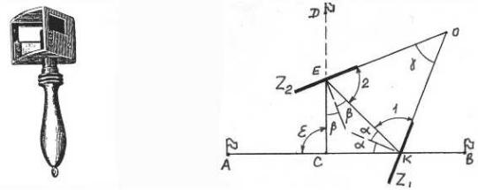
ε = 2α + 2β = 2(α + β).
В треугольнике ЕОК
γ = 180º - (Ð1 + Ð2),
где углы Ð1 = 90º ‒ α; Ð2 = 90º ‒ β, поэтому
 | γ = α + β,
тогда | ε = 2γ,
следовательно угол между направлениями на предметы ε = 90º, если угол между зеркалами γ = 45º.
Экер с помощью отвеса или на глаз помещают над точкой С, находящейся на линии АВ. Глаз наблюдателя видит изображение вехи А в зеркале Z2 в направлении СЕ, перпендикулярном направлению АВ, а в окошко над зеркалом видит веху D, которую помощник переставляет по команде наблюдателя. Как только изображение вех А и D совместятся будет построен угол ε = 90º, при этом экер находится в основании перпендикуляра СD к линии АВ. Погрешность построения угла состав-
ляет 3‒3'.
а б
Рис 14.3. Зеркальный экер: а – экер; б – ход лучей
Поверка экера. Угол между зеркалами должен быть равен 45º. Для поверки
стоя в точке С линии АВ, наблюдая в зеркале Z2 веху А, строят прямой угол ‒ за-
крепляют точку D первой вехой. Затем, стоя по-прежнему в точке С, строят прямой угол, наблюдая веху В, закрепляют прямой угол второй вехой. Если вехи практически совместились в точке D, то условие экера выполняется. В противном случае намечают среднее положение вех, ставят веху в эту точку и юстировочными винтами зеркал изменяют угол между зеркалами до тех пор, пока изображение вехи А или В не совпадет с направлением CD. После этого поверку повторяют. Допустимое отклонение угла между зеркалами составляет 2,5'.
Исправление некачественных призменных экеров невозможно.
Способы съемки ситуации. Съемка ситуации (подробная съемка контуров местности) производится либо одновременно с прокладкой теодолитного хода, либо после создания съемочного обоснования (рис. 14.4). В процессе съемки составляются абрисы – разборчивые схематические чертежи, на которых показывают точки теодолитного хода, контуры объектов и записывают линейные и угловые данные съемочных измерений, выполняемых различными способами.
Способ перпендикуляров (способ прямоугольных координат) применятся для съемки объектов, расположенных вблизи сторон теодолитного хода. В комплект средств для измерений входят теодолит, мерная лента и рулетка (или две рулетки), экер, вехи. Сторону 9–8 теодолитного хода (рис. 14.5, а) обозначают вехами и принимают за ось абсцисс. Одну мерную ленту или рулетку (длиной, например 20 м) используют для измерений вдоль оси абсцисс, вначале ее кладут с помощью зрительной трубы теодолита (или ее оптического визира) в створ пунктов 9 и 8, совместив нуль ленты с точкой 9. Приложив нуль второй рулетки к углу дома № 4, на первую ленту опускают перпендикуляр и по второй рулетке отсчитывают его длину (ординату у) (5,33 м), по первой ленте отсчитывают расстояние х от точки 9 до основания перпендикуляра (+12,83).
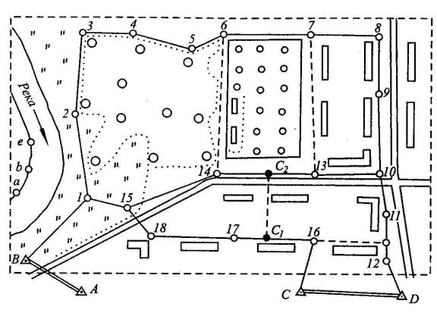
Рис. -14.4. Схема съемочного обоснования, созданного теодолитными ходами
Перпендикуляры длиной до 4–5 м восстанавливают на глаз, более длинные (до длины рулетки в 20–30 м) – при помощи экера. Первую ленту перемещают в створе 9– 8 через интервалы, равные ее длине, и аналогичными перпендикулярами выполняют съемку других точек. На абрисе указывают данные обмера контура здания по цоколю, и обмера его выступов, отмостки, расстояния между соседними постройками. Измеренная длина фасада используется для контроля съемки его краев.
Способ линейных засечек. Как и при способе перпендикуляров первую ленту помещают в створе стороны 9–8 теодолитного хода. Второй рулеткой измеряют расстояния от угла дома №3 до пункта 9 и до створной точки +20 (см. рис.14.5, а). Аналогично привязывают к теодолитному ходу второй угол дома. Обмеряют контур здания, в том числе для проверки съемки его точек линейными засечками.
Применяя способ угловых засечек, на противоположном берегу водной преграды или на стороне глубокого карьера ставят вехи в точках а, b, с (рис. 14.5, б). Теодолитом относительно пунктов и сторон съемочного обоснования В– 1– 2 измеряют горизонтальные углы. По данным абриса точки находят на плане с помощью транспортира в пересечениях сторон углов.
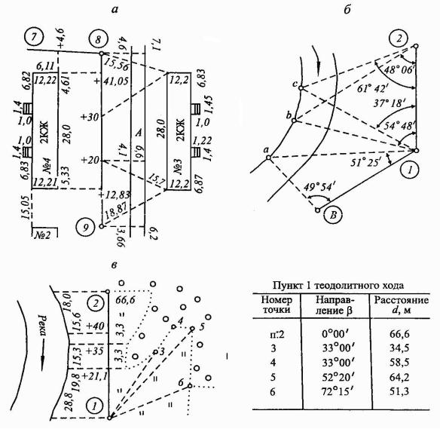
При съемке границы луга полярным способом составляются абрис и таблица (рис. 14.5, в). Теодолит устанавливается над пунктом 1 (полюсом). При визировании зрительной трубой в положении КЛ на веху в пункте 2 отсчет по горизонтальному кругу устанавливается на 0° 00' (задается полярное направление 1– 2). Положение съемочных точек определяется горизонтальными углами βi , отсчитанными по горизонтальному кругу теодолита относительно полярного направления, и расстояниями di , которые измеряются штриховым дальномером или рулеткой.
Рис. 14.5. Абрисы съемки ситуации:
а – перпендикулярами и линейными засечками; б – угловыми засечками; в – полярным способом
Способ обхода состоит в том, что теодолитный ход прокладывают по контуру пашни, леса или по границе территории, обозначенной граничными знаками. Точки
хода наносятся на план по их координатам, а отрезки линий между точками представляют контуры местности или границы территории и изображаются соответствующими условными знаками.
Составление контурного плана
Освоение техники составления и оформления топографического плана предусмотрено выполнением соответствующей лабораторной работы. Контурный план составляют по абрисам теодолитной съемки, примеры которых приведены на рис. 14.5. Способ нанесения точек и контуров на план соответствует способу съемки. При выполнении графических работ применяют циркуль-измеритель, масштабную линейку и прямоугольный треугольник для построения на плане отрезков заданной длины, нанесения точек способом перпендикуляров и линейными засечками. Геодезический транспортир служит для нанесения точек угловыми засечками и полярным способом. Для этой же цели применяют тахеометрический транспортир.. Контуры местности изображаются на плане по их зарисовкам в абрисах. Размеры объектов, расстояния на плане между ними проверяются по данным абрисов (например, размеры зданий по цоколю, расстояния между соседними постройками, ширина улиц, проездов, тротуаров и т.п.)
На план наносят только постоянные контуры ситуации, и не прочерчивают такие поясняющие линии абриса, как перпендикуляры и полярные направления. После нанесения точек угловыми засечками стирают пересекающиеся линии. Не подписывают цифровых данные съемки
После составления плана карандашом проверяют его точность и полноту в камеральных условиях и выборочно в поле, затем вычерчивают тушью в соответствующих условных знаках (топографических или принятых для маркшейдерских съемок).

